评建工作简报

第24期

**评建办公室 2017年12月25日**

**评建办赴西华师范大学学习交流**

2017年12月21日上午，我院教务处处长、评建办主任高曾辉率队赴西华师范大学学习交流本科教学工作审核评估经验，交流座谈会在西华师范大学教务处会议室召开。西华师范大学教务处处长、评建办主任冯明义、教务处副处长张晓明及评建办相关人员到会。

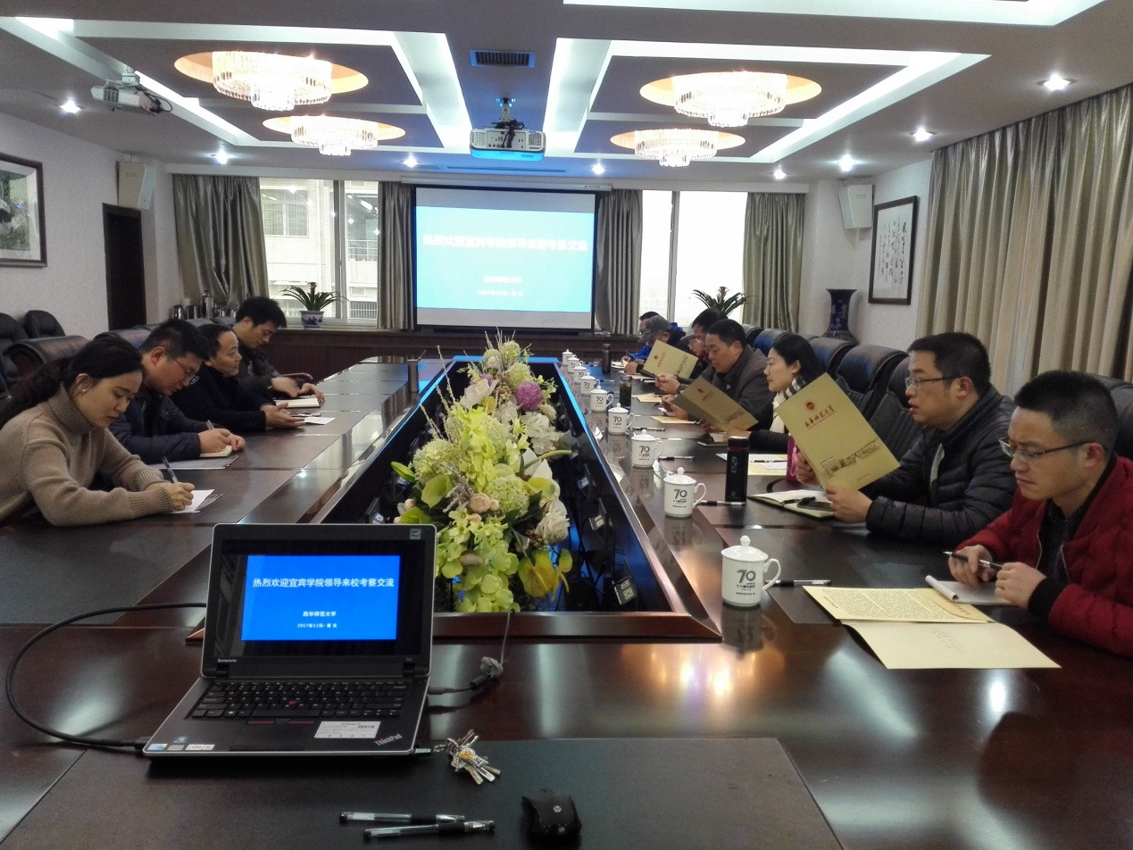

冯明义以《本科教学审核评估工作》为题，从什么是审核评估、审核评估工作任务、审核评估工作安排和如何做好审核评估四个方面全面具体地介绍了西华师范大学本科教学审核评估工作的整个过程。

座谈会后，高曾辉一行深入西华师范大学评建办公室，就自评报告支撑材料、本科教学审核评估教师和学生宣传手册、评估工作方案及评估工作过程中的一些具体细节问题进行了细致交流。

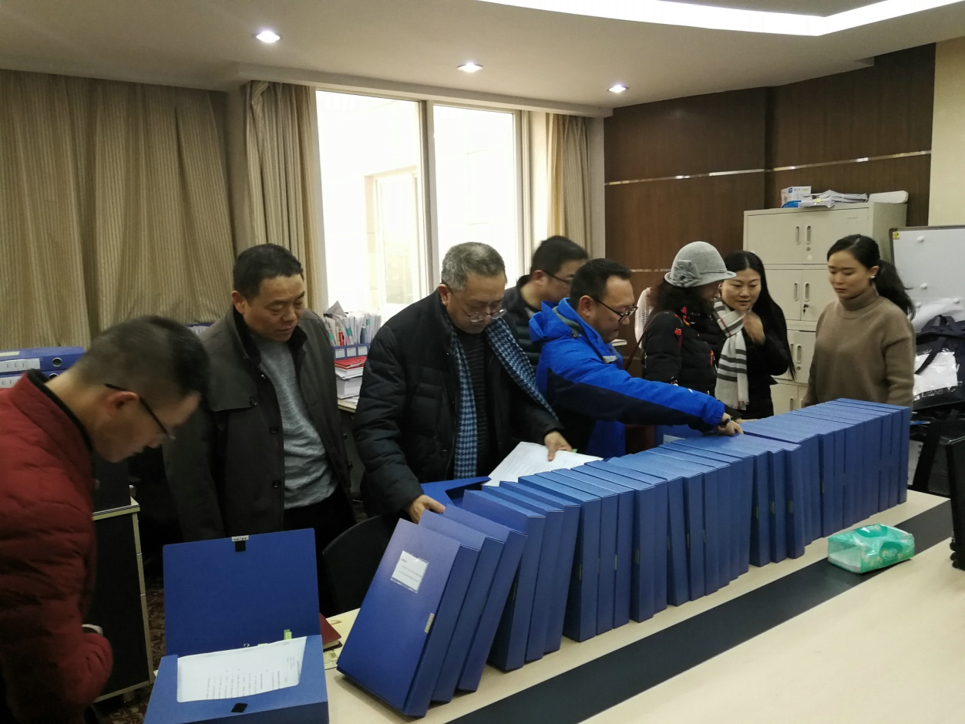

之后，还考察了西华师范大学生命科学学院审核评估建设情况和教学楼文化建设情况。

通过此次学习交流，我院评建办对审核评估工作有了更深入的了解，将促进我院即将进行的自评估工作的有效开展。

我院评建办副主任何春、黄红，教务处副处长周志凌及相关人员一行九人参加了此次学习交流。